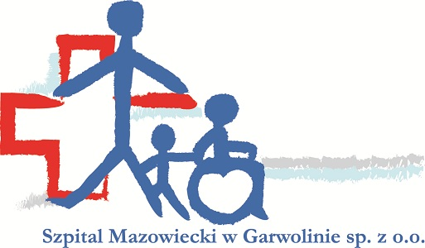
SZPITAL MAZOWIECKI W GARWOLINIE
SPÓŁKA Z OGRANICZONĄ ODPOWIEDZIALNOŚCIĄ

Garwolin, dnia 08 sierpnia 2017 r.
NR SPRAWY: PP/3/2017

Dotyczy postępowania o udzielenie zamówienia publicznego na:
Dostawę energii elektrycznej do Szpitala Mazowieckiego w Garwolinie Sp. z o.o.

Zamawiający – Szpital Mazowiecki w Garwolinie Sp. z o.o. – informuje, że w opublikowanej
w dniu 04.08.2017r. Informacji z otwarcia ofert wystąpiła omyłka pisarska polegająca na błędnym wpisaniu w kolumnie „Cena brutto” ceny brutto oferty nr 5 złożonej przez Energa-Obrót SA, Al. Grunwaldzka 472;
80-309 Gdańsk. W kolumnie tej podano cenę brutto w wysokości 349 809,37 zł, zaś poprawna cena brutto wynosi 168 483,93 zł.
W związku z powyższym, Zamawiający przekazuje zestawienie złożonych ofert w postępowaniu przetargowym na
„Dostawę energii elektrycznej do Szpitala Mazowieckiego w Garwolinie Sp. z o.o.”
po uwzględnieniu w/w omyłki. W przedmiotowym postępowaniu przetargowym wpłynęły następujące oferty:

Numer oferty | Nazwa (firma) i adres wykonawcy | Cena brutto
1 | EcoErgia Sp. z o.o. w Restrukturyzacji, ul. Reymonta 20;  30-059 Kraków | 170 932,61  163 810,42*
2 | Barton Energia Sp. z o.o., Al. Krakowska 48; 05-090 Janki Raszyn | 180 933,99  173 395,07*
3 | PGE Obrót S.A., ul. 8 Marca 6; 35-959 Rzeszów PGE Obrót S.A. Oddział z siedzibą w Warszawie | 173 315,85
4 | Green S.A., ul. A. Słonimskiego 6; 50-304 Wrocław | 168 959,19
5 | Energa-Obrót SA, Al. Grunwaldzka 472; 80-309 Gdańsk | 168 483,93

Uwaga: * cena oferty brutto po dokonaniu poprawy oczywistej omyłki rachunkowej, z uwzględnieniem konsekwencji rachunkowych dokonanej poprawki

Termin wykonania zamówienia, warunki płatności, okres gwarancji zgodne z wymaganiami Zamawiającego.
Z poważaniem

